# 

**Zaproszenie na Konferencję naukową**

**pt.**

**35 lat zbiorowego prawa pracy**

**Data**

## 17.10.2024 r.

# **Miejsce:**

**Polska Akademia Nauk, Gmach Pałacu Staszica, Sala Lustrzana**

# **Szanowni Państwo!**

# Mamy przyjemność zaprosić Państwa na konferencję naukową sumującą funkcjonowanie zbiorowego prawa pracy w Rzeczpospolitej Polskiej.

# W 2024 roku upłynie 35 lat od rozpoczęcia przemian ustrojowych w naszym kraju. W 2021 roku minęły trzy dekady od uchwalenia ustaw reaktywujących podstawę polskiego systemu zbiorowego prawa pracy tj. ustaw o związkach zawodowych, o organizacjach pracodawców oraz o sporach zbiorowych. Z początkiem 2019 roku zbiorowe prawo pracy rozpoczęło ewolucję w kierunku zbiorowego prawa zatrudnienia. W  ocenie Zrzeszenia Związków Zawodowych Energetyków jak i ORLEN S.A, jubileusz - tak istotnego dla polskiej gospodarki oraz blisko 16-milionowej społeczności pracowników - systemu prawnego, powinien wzbudzić głębszą refleksję naukową, tym bardziej, że wiele kwestii z zakresu zbiorowego prawa pracy budzi obecnie kontrowersje, a także jest przedmiotem procesów legislacyjnych. Pomoc w wypracowaniu rozwiązań i stanowisk w pracach komisji i zespołów zajmujących się reformą zbiorowego prawa pracy jest głównym celem konferencji, na którą serdecznie Państwa zapraszamy.

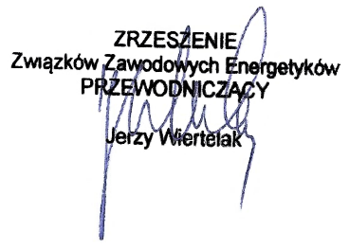 Z poważaniem

# W załączniku przedstawiamy regulamin konferencji, którego akceptacja jest warunkiem uczestnictwa. Potwierdzenie udziału w konferencji, a także w kolacji pokonferencyjnej proszę przekazywać bezpośrednio do biura Zrzeszenia na adres [zzze@zzze.pl](mailto:zzze@zzze.pl) do dnia 07.10.2024. W razie jakichkolwiek pytań, w tym zapotrzebowania na nocleg w dacie konferencji, proszę o kontakt z Marcinem Szymankiem (nr tel. 791 433 303)

# W załączniku przesyłamy program konferencji.